Berufsfachschule

zum Einsatz in den Schulversuchen

Berufsfachschule Pädagogische Erprobung (BFPE) und

Duale Ausbildungsvorbereitung (AV dual)

sowie den Bildungsgängen VAB, BEJ, 2BFS und 1BFS

Niveaudifferenziert Lernen

Kompetenzraster, Lernwegelisten und exemplarische Lernmaterialien

Chemie – Säuren und Laugen

Berufliche Schulen

Stuttgart 2014

|  |  |
| --- | --- |
| Redaktionelle Bearbeitung | |
|  |  |
| Redaktion | Tanja Rieger, Ministerium für Kultus, Jugend und Sport  Sören Finkbeiner, Landesinstitut für Schulentwicklung |
| Autorinnen | Renate Oehler, Luise-Büchner-Schule, Freudenstadt  Sandra Rochow, Gewerbliche Schule Leutkirch |
| Stand | Juli 2014, Version 2 |

|  |  |
| --- | --- |
| Impressum | |
|  |  |
| Herausgeber | Landesinstitut für Schulentwicklung (LS)  Heilbronner Straße 172, 70191 Stuttgart  Telefon: 0711 6642-0  Telefax: 0711 6642-1099  E-Mail: poststelle@ls.kv.bwl.de  www.ls-bw.de |
| Druck und  Vertrieb | Landesinstitut für Schulentwicklung (LS)  Heilbronner Straße 172, 70191 Stuttgart  Telefon: 0711 6642-1204  www.ls-webshop.de |
| Urheberrecht | Inhalte dieses Heftes dürfen für unterrichtliche Zwecke in den Schulen und Hochschulen des Landes Baden-Württemberg vervielfältigt werden. Jede darüber hinausgehende fotomechanische oder anderweitig technisch mögliche Reproduktion ist nur mit Genehmigung des Herausgebers möglich.  Soweit die vorliegende Publikation Nachdrucke enthält, wurden dafür nach bestem Wissen und Gewissen Lizenzen eingeholt. Die Urheberrechte der Copyrightinhaber werden ausdrücklich anerkannt. Sollten dennoch in einzelnen Fällen Urheberrechte nicht berücksichtigt worden sein, wenden Sie sich bitte an den Herausgeber. Bei weiteren Vervielfältigungen müssen die Rechte der Urheber beachtet bzw. deren Genehmigung eingeholt werden.  © Landesinstitut für Schulentwicklung, Stuttgart 2014 |

Inhaltsverzeichnis

Die Seiten sind als Kopiervorlagen angelegt und enthalten deshalb keine durchgängige Seitennummerierung.

1. **Kompetenzraster Chemie**
2. **Advance Organizer**
3. **Lernwegeliste**
4. **Lernmaterialien**

|  |  |  |
| --- | --- | --- |
| **Ch04.01.01** | **Lernprojekt** | **Säuren und Laugen in Haushalt und Technik – C** |
|  |  |  |
| **Ch04.01.02** | **Lernthema** | **Säuren und Laugen in Haushalt und Technik – B** |
|  | Ch04.01.02.01 | Säuren und Laugen in Haushalt und Technik – Infoblatt |
|  | Ch04.01.02.02 | Säuren und Laugen in Haushalt und Technik – Notierhilfe |
|  | Ch04.01.02.03 | Säuren und Laugen in Haushalt und Technik – Versuch 1 |
|  | Ch04.01.02.04 | Säuren und Laugen in Haushalt und Technik – Versuch 2 |
|  |  |  |
| **Ch04.01.03** | **Lernschritt** | **Säuren und Laugen in Haushalt und Technik – A** |
|  |  |  |
|  | Ch04.01.03.01 | Säuren und Laugen in Haushalt und Technik – Lückentext |
|  | Ch04.01.03.01 | Säuren und Laugen in Haushalt und Technik – Lückentext – Lösung |
|  | Ch04.01.03.02 | Säuren und Laugen in Haushalt und Technik – Tabelle |
|  | Ch04.01.03.02 | Säuren und Laugen in Haushalt und Technik – Tabelle – Lösung |
|  |  |  |
| **Ch04.01.04** | **Lernschritt** | **Säuren und Laugen in Haushalt und Technik – Übungsaufgaben – A – C** |
|  |  | Säuren und Laugen in Haushalt und Technik – Übungsaufgaben – Lösung |

Hinweise zu dieser Handreichung

Hinweise auf Schulbücher in den Lernmaterialien sind exemplarischer Natur. Es können selbstverständlich auch andere Schulbücher verwendet werden. Am Ende dieser Lernmaterialsammlung befindet sich eine Liste mit exemplarischen Schulbüchern.

# Bedeutung der Icons

|  |  |  |  |
| --- | --- | --- | --- |
| Icon | Beschreibung | Icon | Beschreibung |
|  | Lernziel A |  | Tipp / Hinweis, der zum Bearbeiten hilfreich ist |
|  | Lernziel B |  | Zeitvorgabe beachten |
|  | Lernziel C |  | Informationsmaterial lesen,  Text lesen |
|  | Einzelarbeit |  | Blätter / Materialien in Ordner ablegen |
|  | Partnerarbeit |  | Vorsicht, Achtung: wichtige Information, Hinweis. Genau lesen! |
|  | Gruppenarbeit |  | Stift: Schreibauftrag oder etwas muss gezeichnet oder gemalt werden. |
|  | Plenum |  | Lesen/Hilfsmittel/Quellenangabe: Das kann ein Buch oder eigene Aufschriebe sein. |
|  | Lehrer fragen / holen |  | Quelle |
|  | Lehrervortrag |  | Taschenrechner erlaubt |
|  | Einzelvortrag, Präsentation |  | Zeichenmaterial erforderlich |
|  | Gruppenvortrag, Präsentation |  | Versuch |
|  | erledigt |  | Beispiel/Vokabelhilfen |
|  | nicht erledigt |  | Hören |
|  | Monologisches Sprechen |  | Deutsch => Englisch |
|  | Dialogisches Sprechen |  | Englisch => Deutsch |
|  | Gruppennummer, Teilthemen 1, 2 … | 9-3.1 Lernziel3_sw | Gruppennummer, Teilthemen 3, 4 … |

**Kompetenzraster Chemie**

|  |  |  |  |  |  |
| --- | --- | --- | --- | --- | --- |
|  | LFS 1 | LFS 2 | LFS 3 | LFS 4 | LFS 5 |
| 1. **Fachwissen erwerben** | Ich kann Stoffe anhand ihrer Eigenschaften charakterisieren und deren Verwendungsmöglichkeiten beschreiben. | Ich kann ausgewählte Herstellungs- und Verarbeitungsverfahren beschreiben und erläutern. | Ich kann den strukturellen Aufbau von Stoffen beschreiben und erläutern. | Ich kann die Reaktionsfähigkeit von Stoffen beschreiben und erläutern. | Ich kann Stoffe anhand typischer Reaktionen unterscheiden. |
| 1. **Erkenntnisse gewinnen** | Ich kann die Eigenschaften von Stoffen mit einfachen Versuchen bestimmen.  Ich kann Eigenschaften von Stoffen mit einfachen Modellen beschreiben und erklären. | Ich kann ausgewählte Stoffe mit Hilfe einfacher Versuche herstellen.  Ich kann ausgewählte Herstellungsverfahren mit einfachen Modellen erklären. | Ich kann aus den Ergebnissen einfacher Versuche auf den strukturellen Aufbau von Stoffen schließen.  Ich kann anhand von geeigneten Modellen den strukturellen Aufbau von Stoffen beschreiben und erklären. | Ich kann Versuche sachgerecht planen, durchführen, protokollieren und auswerten.  Ich kann die Reaktionsfähigkeit von Stoffen mit geeigneten Modellen erklären. | Ich kann aus Versuchsdaten Gesetzmäßigkeiten ableiten.  Ich kann mit Hilfe von Modellen Gesetzmäßigkeiten erklären. |
| 1. **in der Fachsprache kommunizieren** | Ich kann die Eigenschaften von Stoffen mit chemischen Fachbegriffen beschreiben und erläutern. | Ich kann die Herstellung von ausgewählten Stoffen anhand von Wort- und Reaktionsgleichungen beschreiben und erläutern. | Ich kann den strukturellen Aufbau von Stoffen mit Fachbegriffen beschreiben und erläutern.  Ich kann Formeln von Stoffen erstellen. | Ich kann die Reaktionsfähigkeit von Stoffen mit Fachbegriffen erläutern und begründen.  Ich kann für chemische Vorgänge Wort- und Reaktionsgleichungen formulieren. | Ich kann chemische Vorgänge unter Verwendung der chemischen Fachsprache vergleichen.  Ich kann die chemische Fachsprache sachgerecht anwenden. |
| 1. **fachliche Sachverhalte bewerten** | Ich kann anhand der Eigenschaften von Stoffen Verwendungsmöglichkeiten ableiten.  Ich kann anhand der Eigenschaften Umweltgefahren durch Chemikalien von Haushalten, Verkehr und Industrie erkennen und Maßnahmen zur Reinhaltung der Umwelt erläutern. | Ich kann ausgehend von der Zusammensetzung bzw. dem Aufbau von Stoffen auf deren Herstellungsmöglichkeiten schließen. | Ich kann anhand der Eigenschaften von Stoffen den strukturellen Aufbau ableiten. | Ich kann chemische Vorgänge in Umwelt und Alltag erkennen und begründen. | Ich kann zur Untersuchung von Stoffen geeignete Versuche begründet auswählen.  Ich kann beim Umgang mit Chemikalien im Alltag aufgrund ihrer Umweltgefahren Verhaltensregeln für mein eigenes Handeln ableiten und begründen. |

**Advance Organizer**

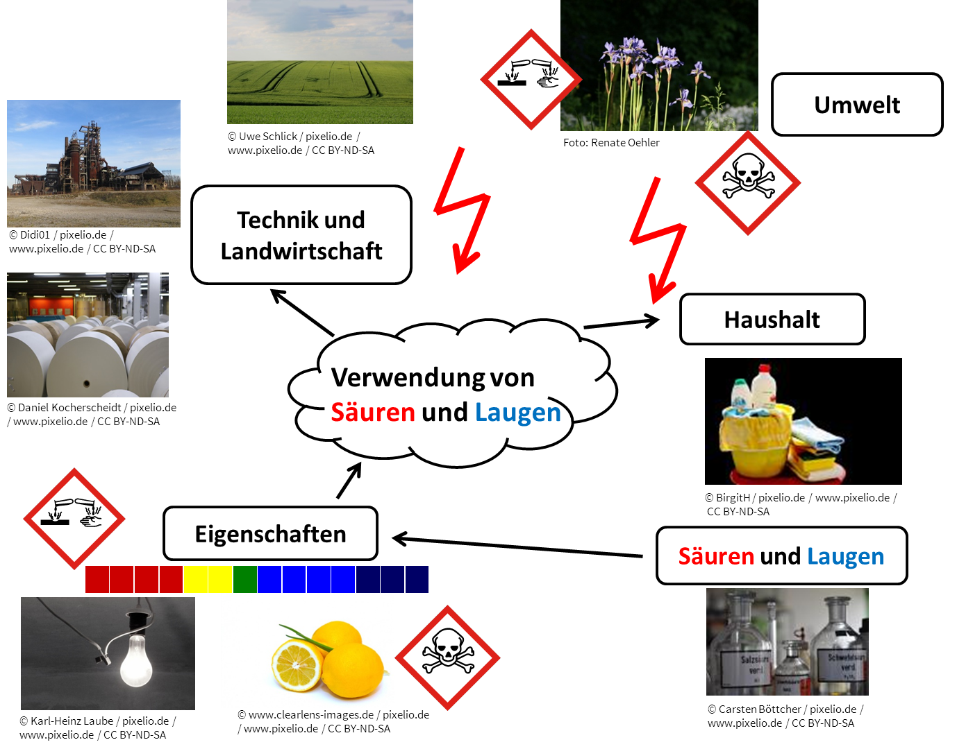

**Didaktische Hinweise**

Bei den überfachlichen Kompetenzen in der Lernwegeliste (05 - 08) wird davon ausgegangen, dass die Schülerinnen und Schüler bereits Grundkenntnisse besitzen im Erstellen von Merkblättern, Vortragen von Kurzpräsentationen, Durchführen und Protokollieren einfacher Versuche sowie dem Führen eines Lerntagebuches.

Arbeitsaufträge, die nur von Schülerinnen und Schülern eines Niveaus bearbeitet werden sollen, sind mit einem Stern und entsprechendem Buchstaben gekennzeichnet.

|  |  |  |  |
| --- | --- | --- | --- |
| Fach  Chemie | Kompetenzbereich/Leitidee  04 fachliche Sachverhalte bewerten | Lernfortschritt  LFS 1 | Lernwegeliste  Ch04.01 |

|  |  |
| --- | --- |
| Kompetenz   * Ich kann anhand der Eigenschaften von Stoffen Verwendungsmöglichkeiten ableiten. * Ich kann anhand der Eigenschaften Umweltgefahren durch Chemikalien von Haushalten erkennen und Maßnahmen zur Reinhaltung der Umwelt erläutern. | Was Sie schon können sollten:   * Namen und Formeln von Säuren und Laugen * Eigenschaften von Säuren und Laugen |
| Wofür Sie das benötigen:   * Gefahreneinschätzung von Haushaltsreinigern |
| Wie Sie Ihr Können prüfen können:   * Ch04.01.04 |

|  |  |  |  |  |  |
| --- | --- | --- | --- | --- | --- |
| Was Sie hier lernen können | | | Lernmaterialien  LernSCHRITTE, LernTHEMEN und LernPROJEKTE | | Ergänzungen |
| 01 | Ich kann für einzelne Säuren und Laugen Verwendungsmöglichkeiten beschreiben und die ausgenutzte Stoffeigenschaft zuordnen. |  | Säuren und Laugen in Haushalt und Technik  Ch04.01.03.01  Ch04.01.03.02 | A  A |  |
| 02 | Ich kann eigene Verwendungsbeispiele von Säuren und Laugen nennen und mit der ausgenutzten Stoffeigenschaft begründen. |  | Säuren und Laugen in Haushalt und Technik  Ch04.01.02.01  Ch04.01.02.02  Ch04.01.02.03  Ch04.01.02.04 | B  B  B-C  B-C |  |
| 03 | Ich kann anhand der Eigenschaften von Stoffen Verwendungsmöglichkeiten ableiten und begründen. |  | Säuren und Laugen in Haushalt und Technik  Ch04.01.01 | C |  |
| 04 | Ich kann anhand der Eigenschaften von Säuren und Laugen Vorsichtsmaßnahmen beim Umgang im Haushalt ableiten. |  | Säuren und Laugen in Haushalt und Technik  Ch04.01.01  Ch04.01.02  Ch04.01.03  Ch04.01.04 | C  B  A  A-C |  |
| 05 | Ich kann ein Merkblatt erstellen. |  | Säuren und Laugen in Haushalt und Technik  Ch04.01.01 | C |  |
| 06 | Ich kann meine Arbeitsergebnisse vor der Klasse präsentieren. |  | Säuren und Laugen in Haushalt und Technik  Ch04.01.02  Ch04.01.01 | B  C |  |
| 07 | Ich kann einfache chemische Versuche nach Anleitung durchführen und protokollieren. |  | Säuren und Laugen in Haushalt und Technik  Ch04.01.02.03  Ch04.01.02.04 | B-C  B-C |  |
| 08 | Ich kann meinen Lernerfolg in einem Lerntagebuch reflektieren und beschreiben. |  | Säuren und Laugen in Haushalt und Technik  Ch04.01.03 | A-C |  |

|  |  |  |  |  |
| --- | --- | --- | --- | --- |
| Kompetenzbereich/ Leitidee | Lern- fortschritt | Materialien/ Titel |  |  |
| 4 fachliche Sachverhalte bewerten | LFS 1 | Säuren und Laugen in Haushalt und Technik | Ch04.01.01 |
| * Ich kann anhand der Eigenschaften von Stoffen Verwendungsmöglichkeiten ableiten. * Ich kann anhand der Eigenschaften Umweltgefahren durch Chemikalien von Haushalten erkennen und Maßnahmen zur Reinhaltung der Umwelt erläutern. | | |  |
|  |
| Hauptbezug:  **LernPROJEKT**  LernTHEMA  LernSCHRITT   * Ich kann anhand der Eigenschaften von Stoffen Verwendungsmöglichkeiten ableiten und begründen. | | |  |
| Weitere Bezüge:   * Ich kann anhand der Eigenschaften von Säuren und Laugen Vorsichtsmaßnahmen beim Umgang im Haushalt ableiten. | | |  |

|  |
| --- |
| Beschreibung Lernprojekt  **Der 18. Geburtstag – der Tag danach**  Nach einer ausschweifenden Party zu Ihrem 18. Geburtstag ist das Bad in einem katastrophalem Zustand:   * In Dusche und Waschbecken läuft das Wasser nicht mehr ab. * Waschbecken, Dusche und Badewanne sind mit Kalkflecken übersät. * Boden und Fließen sind total verdreckt. * Auf dem Spiegel steht eine Telefonnummer in glitzerndem Pink.   Ihre Eltern kommen am Abend wieder nach Hause. Bis dahin muss das Bad blitzblank sein. |



|  |  |  |
| --- | --- | --- |
| Nr. | Mit wem? | Aufgabe |
| 1 |  | Erkundigen Sie sich in Lehrbüchern, Internet usw. welche Reinigungsmittel die beschriebenen Verschmutzungen entfernen können. |
| 2 |  | Vergleichen und besprechen Sie Ihre Ergebnisse mit einem Partner oder einer Partnerin. |
| 3 |  | Informieren Sie sich über die Inhaltsstoffe der benötigten Reinigungsmittel. Notieren Sie jeweils den Inhaltsstoff, der für die jeweilige Schmutzentfernung hauptverantwortlich ist.  Beschreiben Sie die Wirkungsweise dieser Stoffe. |
| 4 |  | Wählen Sie einen Fachbegriff aus Ihren bisherigen Arbeitsergebnissen aus und erklären Sie diesen Ihren Gesprächspartnern oder Ihren Gesprächspartnerinnen in einem Dreiergespräch. |
| 5 |  | Erkundigen Sie sich in Lehrbüchern, Internet usw. nach weiteren Verwendungsmöglichkeiten von Säuren und Laugen.  Stellen Sie in einer Tabelle den entsprechenden Säuren und Laugen ihre Verwendungsmöglichkeiten gegenüber.  Geben Sie auch die bei der Verwendung ausgenutzte Stoffeigenschaft mit an. |
| 6 |  | Vergleichen und besprechen Sie Ihre Ergebnisse mit einem Partner oder einer Partnerin. |
| 7 |  | Zeit für offene Fragen; Rücksprache mit dem Fachlehrer oder der Fachlehrerin |
| 8 |  | Beim Umgang mit Säuren und Laugen ist besondere Vorsicht geboten. Diskutieren Sie mit einer weiteren Zweiergruppe die zu beachtenden Sicherheitsvorschriften und erstellen Sie ein Merkblatt zu Verhaltensregeln beim Umgang mit Säuren und Laugen. |
| 9 |  | Präsentieren Sie Ihre Ergebnisse (Tabelle, Merkblatt) vor der Klasse. |
| 10 |  | Blitzlicht zur Arbeit im Lernprojekt |

|  |  |  |  |  |
| --- | --- | --- | --- | --- |
| Kompetenzbereich/ Leitidee | Lern- fortschritt | Materialien/ Titel |  |  |
| 4 fachliche Sachverhalte bewerten | LFS 1 | Säuren und Laugen in Haushalt und Technik | Ch04.01.02 |
| * Ich kann anhand der Eigenschaften von Stoffen Verwendungsmöglichkeiten ableiten. * Ich kann anhand der Eigenschaften Umweltgefahren durch Chemikalien von Haushalten erkennen und Maßnahmen zur Reinhaltung der Umwelt erläutern. | | |  |
|  |
| Hauptbezug:  LernPROJEKT  **LernTHEMA**  LernSCHRITT   * Ich kann eigene Verwendungsbeispiele von Säuren und Laugen nennen und mit der ausgenutzten Stoffeigenschaft begründen. | | |  |
| Weitere Bezüge:   * Ich kann anhand der Eigenschaften von Säuren und Laugen Vorsichtsmaßnahmen beim Umgang im Haushalt ableiten. | | |  |

|  |
| --- |
| Beschreibung Lernthema  Säuren und Laugen begegnen uns täglich, ohne dass wir uns dessen immer bewusst sind. Nicht nur im Haushalt sondern auch im Bereich Technik besitzen Säuren und Laugen eine große Bedeutung. |



|  |  |  |
| --- | --- | --- |
| Nr. | Mit wem? | Aufgabe |
| 1 |  | Informieren Sie sich mit Hilfe des Infoblattes „Säuren und Laugen in Haushalt und Technik“ Ch04.01.02.01 über Verwendungsmöglichkeiten von Säuren und Laugen.  Stellen Sie in der Tabelle Ch04.01.02.02 alle genannten Stoffe und ihre Verwendungsmöglichkeiten gegenüber.  Geben Sie wenn möglich auch die bei der Verwendung ausgenutzte Stoffeigenschaft mit an. |
| 2 |  | Erkundigen Sie sich in Lehrbüchern, Internet usw. über weitere Verwendungsmöglichkeiten und ergänzen Sie Ihre Tabelle entsprechend um mindestens zwei zusätzliche Beispiele. |
| 3 |  | Vergleichen und besprechen Sie Ihre Ergebnisse mit einem Partner oder einer Partnerin. |
| 4 |  | Zeit für offene Fragen, Rücksprache mit dem Fachlehrer oder der Fachlehrerin |

Besprechen Sie erst Ihre Vorgehensweise.

Ihr/e Lehrer/in muss den Versuch beaufsichtigen.

|  |  |  |
| --- | --- | --- |
| 5 |  | Führen Sie den Versuch „Nachweis von Säuren und Laugen in Nahrungsmitteln und Haushaltschemikalien“ entsprechend dem Arbeitsblatt Ch04.01.02.03 mit einem Partner durch.  Holen Sie sich die erforderlichen Geräte, Chemikalien und Stoffproben von Ihrem Lehrer/Ihrer Lehrerin.  Protokollieren Sie Ihre Beobachtungen auf dem Arbeitsblatt und beantworten Sie die Fragen. |
| 6 |  | Vergleichen Sie Ihre Versuchsergebnisse mit den aufgelisteten Verwendungsbeispielen auf Ihrem Infoblatt. |

Besprechen Sie erst Ihre Vorgehensweise.

Ihr/e Lehrer/in muss den Versuch beaufsichtigen.

|  |  |  |
| --- | --- | --- |
| 7 |  | Führen Sie den Versuch „Untersuchung der Bestandteile eines Abflussreinigers“ entsprechend dem Arbeitsblatt Ch04.01.02.04 mit einem Partner oder einer Partnerin durch.  Holen Sie sich die erforderlichen Geräte und Chemikalien von Ihrem Lehrer/Ihrer Lehrerin.    Protokollieren Sie Ihre Beobachtungen auf dem Arbeitsblatt und beantworten Sie die Fragen. |
| 8 |  | Vergleichen und besprechen Sie Ihre Versuchsergebnisse sowie die Versuchsauswertung mit einer weiteren Zweiergruppe. |
| 9 |  | Diskutieren Sie mit einer weiteren Zweiergruppe, wieso man bei der Verwendung eines Abflussreinigers besonders vorsichtig sein muss.  Notieren Sie zwei Schutzmaßnahmen, die zu beachten sind. |
| 10 |  | Präsentieren Sie Ihre Ergebnisse vor der Klasse. |
| 11 |  | Blitzlicht zur Arbeit im Lernthema |

|  |  |  |  |  |
| --- | --- | --- | --- | --- |
| Kompetenzbereich/ Leitidee | Lern- fortschritt | Materialien/ Titel |  |  |
| 4 fachliche Sachverhalte  bewerten | LFS 1 | Säuren und Laugen in Haushalt und Technik - Infoblatt | Ch04.01.02.01 |
| * Ich kann anhand der Eigenschaften von Stoffen Verwendungsmöglichkeiten ableiten. * Ich kann anhand der Eigenschaften Umweltgefahren durch Chemikalien von Haushalten erkennen und Maßnahmen zur Reinhaltung der Umwelt erläutern. | | |  |
|  |
| Hauptbezug:  LernPROJEKT  **LernTHEMA**  LernSCHRITT   * Ich kann eigene Verwendungsbeispiele von Säuren und Laugen nennen und mit der ausgenutzten Stoffeigenschaft begründen. | | |  |
| Weitere Bezüge:   * Ich kann anhand der Eigenschaften von Säuren und Laugen Vorsichtsmaßnahmen beim Umgang im Haushalt ableiten. | | |  |

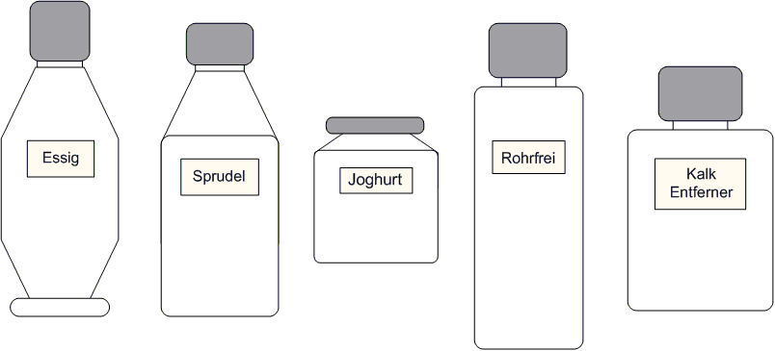

Säuren und Laugen begegnen uns täglich, ohne dass wir uns dessen immer bewusst sind. Nicht nur im Haushalt sondern auch im Bereich Technik besitzen Säuren und Laugen, vor allem Natronlauge, eine große Bedeutung. Ihre Verwendung beruht auf bestimmten Eigenschaften, die diese Stoffe besitzen.

Zitrusfrüchte enthalten **Zitronensäure**, daher schmecken sie sauer. Den fruchtig-sauren Geschmack nutzt man zum Würzen von Speisen und Getränken. Für die Herstellung von Limonaden, Fruchtbonbons und Speiseeis verbraucht die Lebensmittelindustrie große Mengen an Zitronensäure. **Essigsäure** wird ebenfalls zum Würzen von Speisen verwendet. In Speiseessig sind ca. 4 – 8 % Essigsäure enthalten. Da Schimmelpilze und Fäulnisbakterien in einer sauren Lösung nicht lebensfähig sind, verwendet man Essigsäure auch zum Konservieren von Lebensmitteln. Daher sind z. B. in Essig eingelegte Gewürzgurken länger haltbar. Auch bei der Herstellung von Joghurt oder Quark nutzt man die konservierende Wirkung von Säuren. Hierbei werden der Milch bestimmte Milchsäurebakterien zugesetzt, die den Milchzucker in **Milchsäure** umwandeln. Der frische Geschmack von Mineralwasser und das prickelnde Gefühl beim Trinken kommen von der enthaltenen **Kohlensäure**. Diese entsteht, wenn Kohlenstoffdioxid in Wasser eingepresst und gelöst wird.

Im Haushalt werden Säuren außerdem zum Entfernen von Kalk (Calciumcarbonat) verwendet. Säuren reagieren mit Kalk und lösen ihn auf. In Kalkreinigern für das Bad oder in Entkalkungsmitteln für Kaffeemaschinen sind vor allem **Essigsäure** oder **Zitronensäure** enthalten. Auch verdünnte Säuren können noch ätzend sein, daher sind die Gebrauchsanweisung und Warnhinweise auf der Verpackung unbedingt zu beachten. Zur Entsorgung dieser Stoffe werden sie mit viel Wasser verdünnt und anschließend in den Ausguss gegeben.

**Schwefelsäure** ist eine der wichtigsten Säuren im Bereich Technik. Da die verdünnte Säurelösung den elektrischen Strom leitet, verwendet man sie als Batteriesäure in Autobatterien. Außerdem nutzt man sie z. B. zur Herstellung von Düngemitteln, Farbstoffen, Waschmitteln, Arzneimitteln und Sprengstoffen.

Zur Herstellung von Laugengebäck wird 3 %ige **Natronlauge**, eine wässrige Lösung von Natriumhydroxid, benutzt. Der Teig wird vor dem Backen kurz in die Lauge getaucht, während des Backvorgangs wird sie in ungefährliche Stoffe umgewandelt. In der Technik kommt Natronlauge z. B. bei der Herstellung von Kunstseide, Aluminium, Seife, Farben und Papier zum Einsatz.

Der zur Beseitigung von Rohrverstopfungen eingesetzte Abflussreiniger enthält zu ca. 56 % festes **Natriumhydroxid**. Wird er mit Wasser versetzt, entsteht unter großer Wärmeentwicklung stark ätzende Natronlauge. Diese greift organische Stoffe wie z. B. Speisereste oder Haare an und zersetzt sie. Das außerdem in Abflussreinigern enthaltene Aluminium reagiert mit der Natronlauge unter Entwicklung von Wasserstoff. Die entstehenden Gasblasen lockern zusätzlich die Verstopfung. Beim Gebrauch von Abflussreinigern ist äußerste Vorsicht geboten. Die Gebrauchsanweisung und Warnhinweise auf der Verpackung sind unbedingt zu beachten. Durch kleine Spritzer können schwere Verätzungen hervorgerufen werden, vor allem die Augen sind zu schützen.

|  |  |  |  |  |
| --- | --- | --- | --- | --- |
| Kompetenzbereich/ Leitidee | Lern- fortschritt | Materialien/ Titel |  |  |
| 4 fachliche Sachverhalte  bewerten | LFS 1 | Säuren und Laugen in Haushalt und Technik - Notierhilfe | Ch04.01.02.02 |
| * Ich kann anhand der Eigenschaften von Stoffen Verwendungsmöglichkeiten ableiten. * Ich kann anhand der Eigenschaften Umweltgefahren durch Chemikalien von Haushalten erkennen und Maßnahmen zur Reinhaltung der Umwelt erläutern. | | |  |
|  |
| Hauptbezug:  LernPROJEKT  **LernTHEMA**  LernSCHRITT   * Ich kann eigene Verwendungsbeispiele von Säuren und Laugen nennen und mit der ausgenutzten Stoffeigenschaft begründen. | | |  |
| Weitere Bezüge:   * Ich kann anhand der Eigenschaften von Säuren und Laugen Vorsichtsmaßnahmen beim Umgang im Haushalt ableiten. | | |  |



|  |  |  |
| --- | --- | --- |
| Säure bzw. Lauge | Verwendung | genutzte Eigenschaft |
|  |  |  |
|  |  |  |
|  |  |  |
|  |  |  |
|  |  |  |
|  |  |  |
|  |  |  |
|  |  |  |
|  |  |  |
|  |  |  |
|  |  |  |
|  |  |  |
|  |  |  |
|  |  |  |

|  |  |  |  |  |
| --- | --- | --- | --- | --- |
| Kompetenzbereich/ Leitidee | Lern- fortschritt | Materialien/ Titel |  |  |
| 4 fachliche Sachverhalte bewerten | LFS 1 | Säuren und Laugen in Haushalt und Technik - Versuch 1 | Ch04.01.02.03 |
| * Ich kann anhand der Eigenschaften von Stoffen Verwendungsmöglichkeiten ableiten. * Ich kann anhand der Eigenschaften Umweltgefahren durch Chemikalien von Haushalten erkennen und Maßnahmen zur Reinhaltung der Umwelt erläutern. | | |  |
|  |
| Hauptbezug:  LernPROJEKT  **LernTHEMA**  LernSCHRITT   * Ich kann eigene Verwendungsbeispiele von Säuren und Laugen nennen und mit der ausgenutzten Stoffeigenschaft begründen. | | |  |
| Weitere Bezüge:   * Ich kann anhand der Eigenschaften von Säuren und Laugen Vorsichtsmaßnahmen beim Umgang im Haushalt ableiten. | | |  |



**Nachweis von Säuren und Laugen in Nahrungsmitteln und Haushaltschemikalien**

**Aufgabe**

Prüfen Sie verschiedene Nahrungsmittel und Haushaltschemikalien, z. B. Reinigungsmittel, mit Universalindikator.

|  |  |
| --- | --- |
| **Geräte** | **Chemikalien** |
| 12 Reagenzgläser  Reagenzglasständer | Apfelsaft  Mineralwasser  Speiseessig  Kalkreiniger  Zitronensaft  WC-Reiniger  Leitungswasser  Gewürzgurkenwasser  Glasreiniger  wässrige Lösung von Rohrreiniger  wässrige Lösung von Kernseife  flüssiges Feinwaschmittel  Universalindikator |

**Versuchsanleitung**

Füllen Sie kleine Mengen der zu untersuchenden Stoffe in je ein Reagenzglas und testen Sie sie mit Universalindikator.

**Beobachtung**

|  |  |  |  |  |  |
| --- | --- | --- | --- | --- | --- |
| Chemikalie | Farbe | pH-Wert | Chemikalie | Farbe | pH-Wert |
| Apfelsaft |  |  | Leitungswasser |  |  |
| Mineralwasser |  |  | Gewürzgurkenwasser |  |  |
| Speiseessig |  |  | Glasreiniger |  |  |
| Kalkreiniger |  |  | Lösung von Rohrreiniger |  |  |
| Zitronensaft |  |  | Lösung von Kernseife |  |  |
| WC-Reiniger |  |  | flüssiges Feinwaschmittel |  |  |

**Auswertung**

1. Woran erkennt man eine Säure?

2. Woran erkennt man eine Lauge?

|  |  |  |  |  |
| --- | --- | --- | --- | --- |
| Kompetenzbereich/ Leitidee | Lern- fortschritt | Materialien/ Titel |  |  |
| 4 fachliche Sachverhalte bewerten | LFS 1 | Säuren und Laugen in Haushalt und Technik - Versuch 2 | Ch04.01.02.04 |
| * Ich kann anhand der Eigenschaften von Stoffen Verwendungsmöglichkeiten ableiten. * Ich kann anhand der Eigenschaften Umweltgefahren durch Chemikalien von Haushalten erkennen und Maßnahmen zur Reinhaltung der Umwelt erläutern. | | |  |
|  |
| Hauptbezug:  LernPROJEKT  **LernTHEMA**  LernSCHRITT   * Ich kann eigene Verwendungsbeispiele von Säuren und Laugen nennen und mit der ausgenutzten Stoffeigenschaft begründen. | | |  |
| Weitere Bezüge:   * Ich kann anhand der Eigenschaften von Säuren und Laugen Vorsichtsmaßnahmen beim Umgang im Haushalt ableiten. | | |  |



**Untersuchung der Bestandteile eines Abflussreinigers**

**Aufgabe**

Untersuchen Sie die Bestandteile eines festen Abflussreinigers.

|  |  |
| --- | --- |
| **Geräte** | **Chemikalien** |
| Petrischale  Pinzette  Pipette  Spatel  Becherglas  Thermometer  Schutzbrille | Abflussreiniger  dest. Wasser  Universalindikator |

**Versuchsanleitung**

1. Geben Sie ein wenig Abflussreiniger in eine Petrischale.

2. Sortieren Sie mit einer Pinzette die unterschiedlichen Bestandteile an jeweils verschiedene Stellen der Petrischale.

3. Warten Sie einige Zeit und beobachten Sie eventuelle Veränderungen der Bestandteile.

4. Geben Sie vorsichtig mit einer Pipette destilliertes Wasser auf die einzelnen Bestandteile und prüfen Sie anschließend mit Universalindikator.

5. Geben Sie eine Spatelspitze des Abflussreinigers in ein Becherglas und fügen Sie ca. 50 ml Wasser hinzu. Messen Sie den Temperaturverlauf.

**Beobachtung**

**Auswertung**

1. Welche Bestandteile reagieren basisch?

2. Erklären Sie die mit der Zeit zu beobachtende Veränderung einiger Bestandteile.

|  |  |  |  |  |
| --- | --- | --- | --- | --- |
| Kompetenzbereich/ Leitidee | Lern- fortschritt | Materialien/ Titel |  |  |
| 4 fachliche Sachverhalte bewerten | LFS 1 | Säuren und Laugen in Haushalt und Technik | Ch04.01.03 |
| * Ich kann anhand der Eigenschaften von Stoffen Verwendungsmöglichkeiten ableiten. * Ich kann anhand der Eigenschaften Umweltgefahren durch Chemikalien von Haushalten erkennen und Maßnahmen zur Reinhaltung der Umwelt erläutern. | | |  |
|  |
| Hauptbezug:  LernPROJEKT  LernTHEMA  **LernSCHRITT**   * Ich kann für einzelne Säuren und Laugen Verwendungsmöglichkeiten beschreiben und die ausgenutzte Stoffeigenschaft zuordnen. | | |  |
| Weitere Bezüge:   * Ich kann anhand der Eigenschaften von Säuren und Laugen Vorsichtsmaßnahmen beim Umgang im Haushalt ableiten. | | |  |

|  |
| --- |
| Beschreibung Lernschritt  Säuren und Laugen begegnen uns täglich, ohne dass wir uns dessen immer bewusst sind. Nicht nur im Haushalt sondern auch im Bereich Technik besitzen Säuren und Laugen eine große Bedeutung. |



|  |  |  |
| --- | --- | --- |
| Nr. | Mit wem? | Aufgabe |
| 1 |  | Füllen Sie den Lückentext „Säuren und Laugen in Haushalt und Technik“ auf dem Arbeitsblatt Ch04.01.03.01 aus.  Beachten Sie, dass einige Begriffe mehrfach verwendet werden. |
| 2 |  | Vergleichen und besprechen Sie Ihr Ergebnis mit einem Partner oder einer Partnerin. |
| 3 |  | Vervollständigen Sie anschließend gemeinsam die Tabelle „Säuren und Laugen in Haushalt und Technik“ auf dem Arbeitsblatt Ch04.01.03.02.  Wechseln Sie sich dabei ab. |
| 4 |  | Diskutieren Sie mit einer weiteren Zweiergruppe, wieso man bei der Verwendung eines Abflussreinigers besonders vorsichtig sein muss.  Notieren Sie zwei Schutzmaßnahmen, die zu beachten sind. |
| 5 |  | Vergleichen Sie Ihre Ergebnisse mit dem Lösungsvorschlag des Fachlehrers oder der Fachlehrerin.  Klären Sie offene Fragen.  Reflektieren Sie in Ihrem Lerntagebuch Ihren Lernerfolg. |

|  |  |  |  |  |
| --- | --- | --- | --- | --- |
| Kompetenzbereich/ Leitidee | Lern- fortschritt | Materialien/ Titel |  |  |
| 4 fachliche Sachverhalte bewerten | LFS 1 | Säuren und Laugen in Haushalt und Technik - Lückentext | Ch04.01.03.01 |
| * Ich kann anhand der Eigenschaften von Stoffen Verwendungsmöglichkeiten ableiten. * Ich kann anhand der Eigenschaften Umweltgefahren durch Chemikalien von Haushalten erkennen und Maßnahmen zur Reinhaltung der Umwelt erläutern. | | |  |
|  |
| Hauptbezug:  LernPROJEKT  LernTHEMA  **LernSCHRITT**   * Ich kann für einzelne Säuren und Laugen Verwendungsmöglichkeiten beschreiben und die ausgenutzte Stoffeigenschaft zuordnen. | | |  |
| Weitere Bezüge:   * Ich kann anhand der Eigenschaften von Säuren und Laugen Vorsichtsmaßnahmen beim Umgang im Haushalt ableiten. | | |  |

Ergänzen Sie den Lückentext mit folgenden Begriffen. Beachten Sie, dass einige Begriffe mehrfach verwendet werden.

|  |
| --- |
| **Kohlensäure, Kalk, Joghurt, Würzen, elektrischen Strom, Kalkreinigern, Natronlauge, Mineralwasser, Quark, Zitronensäure, Laugengebäck, Wärmeentwicklung, Essigsäure, organische Stoffe, Konservieren, Schwefelsäure, Milchsäure, Batteriesäure, Abflussreiniger, Entkalkungsmitteln, Milchsäurebakterien** |

|  |
| --- |
| Zitrusfrüchte enthalten \_\_\_\_\_\_\_\_\_\_\_\_\_\_\_\_\_, daher schmecken sie sauer. Den fruchtig-sauren Geschmack  nutzt man zum \_\_\_\_\_\_\_\_\_\_\_ von Speisen und Getränken. \_\_\_\_\_\_\_\_\_\_\_\_\_\_\_\_\_ wird ebenfalls zum  \_\_\_\_\_\_\_\_\_\_\_ von Speisen verwendet. Da Schimmelpilze und Fäulnisbakterien in einer sauren Lösung nicht  lebensfähig sind, verwendet man sie auch zum \_\_\_\_\_\_\_\_\_\_\_\_\_\_\_\_\_ von Lebensmitteln. Daher sind z. B.  Gewürzgurken länger haltbar. Auch bei der Herstellung von \_\_\_\_\_\_\_\_\_\_\_ oder \_\_\_\_\_\_\_\_\_\_\_ nutzt man die  konservierende Wirkung von Säuren. Hierbei werden der Milch bestimmte \_\_\_\_\_\_\_\_\_\_\_\_\_\_\_\_\_\_\_\_\_\_\_\_\_  zugesetzt, die den Milchzucker in \_\_\_\_\_\_\_\_\_\_\_\_\_\_\_\_\_ umwandeln. Der frische Geschmack von  \_\_\_\_\_\_\_\_\_\_\_\_\_\_\_\_ und das prickelnde Gefühl beim Trinken kommen von der enthaltenen \_\_\_\_\_\_\_\_\_\_\_\_\_.  Diese entsteht, wenn Kohlenstoffdioxid in Wasser eingepresst und gelöst wird.  Im Haushalt werden Säuren außerdem zum Entfernen von \_\_\_\_\_\_\_\_\_\_\_ verwendet. Säuren reagieren mit  \_\_\_\_\_\_\_\_\_\_\_ und lösen ihn auf. In \_\_\_\_\_\_\_\_\_\_\_\_\_\_\_\_\_ für das Bad oder in \_\_\_\_\_\_\_\_\_\_\_\_\_\_\_\_\_ für  Kaffeemaschinen sind vor allem Essigsäure oder Zitronensäure enthalten.  \_\_\_\_\_\_\_\_\_\_\_\_\_\_\_\_\_ ist eine der wichtigsten Säuren im Bereich Technik. Da die verdünnte Säurelösung  den \_\_\_\_\_\_\_\_\_\_\_\_\_\_\_\_\_\_\_\_\_\_\_\_\_ leitet, verwendet man sie als \_\_\_\_\_\_\_\_\_\_\_\_\_\_\_\_\_ in Autobatterien.  Zur Herstellung von \_\_\_\_\_\_\_\_\_\_\_\_\_\_\_\_\_ wird 3 %ige \_\_\_\_\_\_\_\_\_\_\_\_\_\_\_\_\_, eine wässrige Lösung von  Natriumhydroxid, benutzt. Der Teig wird vor dem Backen kurz in die \_\_\_\_\_\_\_\_\_\_\_\_\_\_\_\_\_ getaucht,  während des Backvorgangs wird sie in ungefährliche Stoffe umgewandelt.  Der zur Beseitigung von Rohrverstopfungen eingesetzte \_\_\_\_\_\_\_\_\_\_\_\_\_\_\_\_\_ enthält zu ca. 56 % festes  Natriumhydroxid. Wird er mit Wasser versetzt, entsteht unter großer \_\_\_\_\_\_\_\_\_\_\_\_\_\_\_\_\_ stark ätzende  \_\_\_\_\_\_\_\_\_\_\_\_\_\_\_\_\_. Diese greift \_\_\_\_\_\_\_\_\_\_\_\_\_\_\_\_\_\_\_\_\_\_\_\_\_ wie z. B. Speisereste oder Haare an und  zersetzt sie. |

|  |  |  |  |  |
| --- | --- | --- | --- | --- |
| Kompetenzbereich/ Leitidee | Lern- fortschritt | Materialien/ Titel |  |  |
| 4 fachliche Sachverhalte bewerten | LFS 1 | Säuren und Laugen in Haushalt und Technik - Lückentext | Ch04.01.03.01 |

**Lösung**

Zitrusfrüchte enthalten **Zitronensäure**, daher schmecken sie sauer. Den fruchtig-sauren Geschmack nutzt man zum **Würzen** von Speisen und Getränken.

**Essigsäure** wird ebenfalls zum **Würzen** von Speisen verwendet. Da Schimmelpilze und Fäulnisbakterien in einer sauren Lösung nicht lebensfähig sind, verwendet man sie auch zum **Konservieren** von Lebensmitteln. Daher sind z. B. Gewürzgurken länger haltbar.

Auch bei der Herstellung von **Joghurt** oder **Quark** nutzt man die konservierende Wirkung von Säuren. Hierbei werden der Milch bestimmte **Milchsäurebakterien** zugesetzt, die den Milchzucker in **Milchsäure** umwandeln.

Der frische Geschmack von **Mineralwasser** und das prickelnde Gefühl beim Trinken kommen von der enthaltenen **Kohlensäure**. Diese entsteht, wenn Kohlenstoffdioxid in Wasser eingepresst und gelöst wird.

Im Haushalt werden Säuren außerdem zum Entfernen von **Kalk** verwendet. Säuren reagieren mit **Kalk** und lösen ihn auf. In **Kalkreinigern** für das Bad oder in **Entkalkungsmitteln** für Kaffeemaschinen sind vor allem Essigsäure oder Zitronensäure enthalten.

**Schwefelsäure** ist eine der wichtigsten Säuren im Bereich Technik. Da die verdünnte Säurelösung den **elektrischen Strom** leitet, verwendet man sie als **Batteriesäure** in Autobatterien.

Zur Herstellung von **Laugengebäck** wird 3 %ige **Natronlauge**, eine wässrige Lösung von Natriumhydroxid, benutzt. Der Teig wird vor dem Backen kurz in die **Natronlauge** getaucht, während des Backvorgangs wird sie in ungefährliche Stoffe umgewandelt.

Der zur Beseitigung von Rohrverstopfungen eingesetzte **Abflussreiniger** enthält zu ca. 56 % festes Natriumhydroxid. Wird er mit Wasser versetzt, entsteht unter großer **Wärmeentwicklung** stark ätzende **Natronlauge**. Diese greift **organische Stoffe** wie z. B. Speisereste oder Haare an und zersetzt sie.

|  |  |  |  |  |
| --- | --- | --- | --- | --- |
| Kompetenzbereich/ Leitidee | Lern- fortschritt | Materialien/ Titel |  |  |
| 4 fachliche Sachverhalte bewerten | LFS 1 | Säuren und Laugen in Haushalt und Technik - Tabelle | Ch04.01.03.02 |
| * Ich kann anhand der Eigenschaften von Stoffen Verwendungsmöglichkeiten ableiten. * Ich kann anhand der Eigenschaften Umweltgefahren durch Chemikalien von Haushalten erkennen und Maßnahmen zur Reinhaltung der Umwelt erläutern. | | |  |
|  |
| Hauptbezug:  LernPROJEKT  LernTHEMA  **LernSCHRITT**   * Ich kann für einzelne Säuren und Laugen Verwendungsmöglichkeiten beschreiben und die ausgenutzte Stoffeigenschaft zuordnen. | | |  |
| Weitere Bezüge:   * Ich kann anhand der Eigenschaften von Säuren und Laugen Vorsichtsmaßnahmen beim Umgang im Haushalt ableiten. | | |  |



|  |  |  |
| --- | --- | --- |
| Säure bzw. Lauge | Verwendung | genutzte Eigenschaft |
| Schwefelsäure |  |  |
|  |  | löst organische Stoffe |
|  | Gewürzgurken |  |
| Milchsäure |  |  |
|  | Kalkreiniger |  |
|  |  | fruchtig-saurer Geschmack |

|  |  |  |  |  |
| --- | --- | --- | --- | --- |
| Kompetenzbereich/ Leitidee | Lern- fortschritt | Materialien/ Titel |  |  |
| 4 fachliche Sachverhalte bewerten | LFS 1 | Säuren und Laugen in Haushalt und Technik - Tabelle | Ch04.01.03.02 |

**Lösung**



|  |  |  |
| --- | --- | --- |
| Säure bzw. Lauge | Verwendung | genutzte Eigenschaft |
| Schwefelsäure | **Batteriesäure** | **leitet elektrischen Strom** |
| **Natronlauge** | **Abflussreiniger** | löst organische Stoffe |
| **Essigsäure** | Gewürzgurken | **konservierende Wirkung** |
| Milchsäure | **Joghurtherstellung/Quarkherstellung** | **konservierende Wirkung** |
| **Essigsäure/Zitronensäure** | Kalkreiniger | **löst Kalk** |
| **Zitronensäure/Essigsäure** | **Würzen von Speisen** | fruchtig-saurer Geschmack |

|  |  |  |  |  |
| --- | --- | --- | --- | --- |
| Kompetenzbereich/ Leitidee | Lern- fortschritt | Materialien/ Titel |  |  |
| 4 fachliche Sachverhalte bewerten | LFS 1 | Säuren und Laugen in Haushalt und Technik - Übungsaufgaben | Ch04.01.04 |
| * Ich kann anhand der Eigenschaften von Stoffen Verwendungsmöglichkeiten ableiten. * Ich kann anhand der Eigenschaften Umweltgefahren durch Chemikalien von Haushalten erkennen und Maßnahmen zur Reinhaltung der Umwelt erläutern. | | |  |
|  |
| Hauptbezug:  LernPROJEKT  LernTHEMA  **LernSCHRITT**   * Ich kann eigene Verwendungsbeispiele von Säuren und Laugen nennen und mit der ausgenutzten Stoffeigenschaft begründen. | | |  |
| Weitere Bezüge:   * Ich kann anhand der Eigenschaften von Säuren und Laugen Vorsichtsmaßnahmen beim Umgang im Haushalt ableiten. | | |  |



1. Vervollständigen Sie die folgende Tabelle.

|  |  |  |
| --- | --- | --- |
| Säure bzw. Lauge | Verwendung | genutzte Eigenschaft |
|  | Herstellung von Quark |  |
| Kohlensäure |  |  |
|  | Backofenreiniger |  |
| Phosphorsäure |  |  |
|  |  | leitet elektrischen Strom |

2. Erläutern Sie die Wirkung eines Abflussreinigers.

3. Erklären Sie, wieso man bei der Verwendung eines Abflussreinigers besonders vorsichtig sein muss. Geben Sie zwei Schutzmaßnahmen an.

4. Frau Engel putzt ihre Badezimmerfliesen mit Seifenwasser und hat wenig Erfolg. Begründen Sie, welches Reinigungsmittel Frau Engel verwenden sollte. Die Geschäfte haben bereits geschlossen und Frau Engel kann das benötigte Reinigungsmittel nicht kaufen. Auf welches Hausmittel könnte Frau Engel alternativ zurückgreifen?

5. Führen Sie den Versuch 1 „Nachweis von Säuren und Laugen in Nahrungsmitteln und Haushaltschemikalien“ mit Hilfe des Arbeitsblattes Ch04.01.02.03 mit einem Partner oder einer Partnerin durch. Besprechen Sie vorher Ihre Vorgehensweise.

Holen Sie sich die erforderlichen Geräte, Chemikalien und Stoffproben von Ihrem Lehrer/Ihrer Lehrerin. Ihr Lehrer/Ihre Lehrerin muss den Versuch beaufsichtigen.

Protokollieren Sie Ihre Beobachtungen auf dem Arbeitsblatt und beantworten Sie die Fragen.

6. Führen Sie den Versuch 2 „Untersuchung der Bestandteile eines Abflussreinigers“ mit Hilfe des Arbeitsblattes Ch04.01.02.04 mit einem Partner oder einer Partnerin durch. Besprechen Sie vorher Ihre Vorgehensweise.

Holen Sie sich die erforderlichen Geräte und Chemikalien von Ihrem Lehrer/Ihrer Lehrerin. Ihr Lehrer/Ihre Lehrerin muss den Versuch beaufsichtigen.

Protokollieren Sie Ihre Beobachtungen auf dem Arbeitsblatt und beantworten Sie die Fragen.

|  |  |  |  |  |
| --- | --- | --- | --- | --- |
| Kompetenzbereich/ Leitidee | Lern- fortschritt | Materialien/ Titel |  |  |
| 4 fachliche Sachverhalte bewerten | LFS 1 | Säuren und Laugen in Haushalt und Technik - Übungsaufgabe | Ch04.01.04 |

**Lösung**



1. Vervollständigen Sie die folgende Tabelle.

|  |  |  |
| --- | --- | --- |
| Säure bzw. Lauge | Verwendung | genutzte Eigenschaft |
| **Milchsäure** | Herstellung von Quark | **Konservierungsmittel** |
| Kohlensäure | **Mineralwasser** | **Geschmack** |
| **Natronlauge** | Backofenreiniger | **zersetzt organische Stoffe** |
| Phosphorsäure | **Colagetränke** | **Konservierungsmittel** |
| **Schwefelsäure** | **Autobatterie** | leitet elektrischen Strom |

2. Erläutern Sie die Wirkung eines Abflussreinigers.

Rohrverstopfungen werden oft durch organische Stoffe wie Speisereste, Fette oder Haare verursacht. Hauptbestandteil von Rohrreinigern ist Natriumhydroxid. Dieser Stoff löst sich in Wasser unter Wärmeentwicklung und es entsteht stark ätzende Natronlauge. Diese Lauge greift die organischen Stoffe an und zersetzt diese.

3. Erklären Sie, wieso man bei der Verwendung eines Abflussreinigers besonders vorsichtig sein muss. Geben Sie zwei Schutzmaßnahmen an.

Hauptbestandteil von Rohrreinigern ist Natriumhydroxid. Dieser Stoff löst sich in Wasser unter Wärmeentwicklung und es entsteht stark ätzende Natronlauge, die aufgrund der starken Wärmeentwicklung auch verspritzen könnte. Dies kann zu schweren Verletzungen führen. Daher müssen die Warnhinweise auf der Packung unbedingt beachtet werden. Geeignete Schutzmaßnahmen: Schutzbrille, Schutzhandschuhe, Haut- und Augenkontakt vermeiden.

4. Frau Engel putzt ihre Badezimmerfliesen mit Seifenwasser und hat wenig Erfolg. Begründen Sie, welches Reinigungsmittel Frau Engel verwenden sollte.

Die Geschäfte haben bereits geschlossen und Frau Engel kann das benötigte Reinigungsmittel nicht kaufen. Auf welches Hausmittel könnte Frau Engel alternativ zurückgreifen?

Badezimmerfliesen besitzen Kalkflecken. Diese kann man mit Säuren beseitigen. Kalkreiniger (Entkalker) enthalten z. B. Essigsäure. Essigsäure reagiert mit Kalk (Calciumcarbonat) unter Bildung von Kohlenstoffdioxid.

Alternativ könnte Frau Engel auch Speiseessig verwenden. Darin ist ebenfalls Essigsäure enthalten.

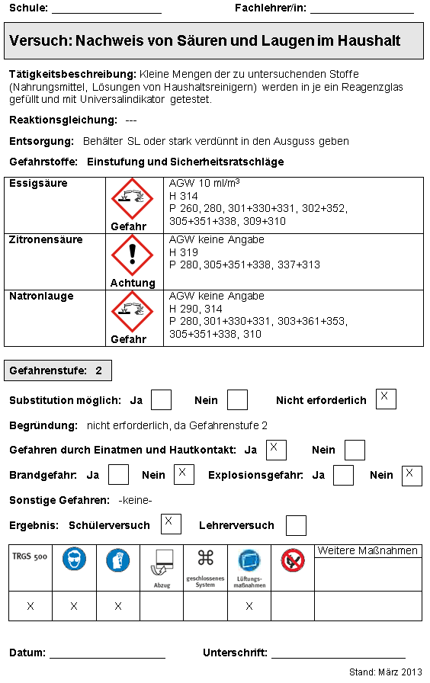**Gefährdungsbeurteilung**

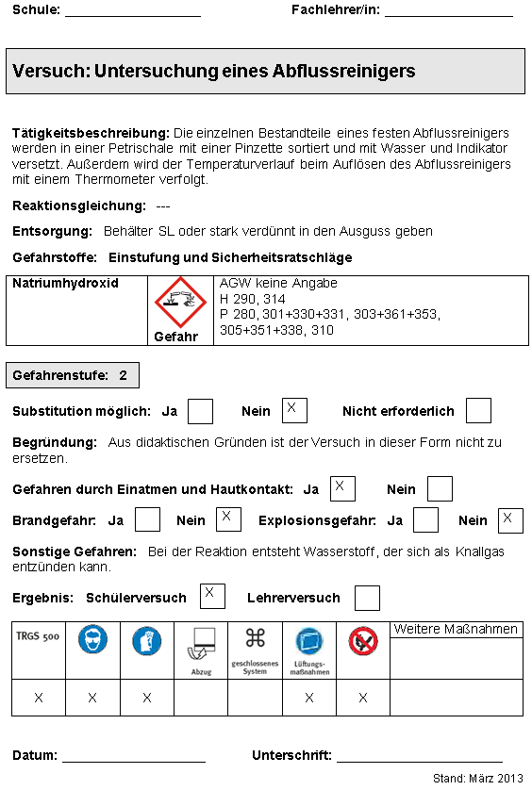**Gefährdungsbeurteilung**

**Literaturliste Chemie**

Asselborn, Wolfgang; Jäckel, Manfred; Risch, Karl (Hrsg.): Chemie heute S1. Allgemeine Ausgabe, Gesamtband, (Schroedel Verlag), 2001.

Frühhauf, Dieter; Tegen, Hans (Hrsg.): BlickPunkt Chemie. (Schroedel Verlag), 1996.

Prisma Chemie für Berufsfachschulen. Schülerbuch (Klett Schulbuchverlag), 2008.

Arndt, Barbara; Arnold, Karin u. a. (Hrsg.): Fokus Chemie. (Cornelsen Verlag), 2007.